UNIDAD DE APRENDIZAJE

MOVIMIENTOS OSCILATORIOS

PROGRAMA: COLEGIO SAN FRANCISCO DE ASIS

ÁREA: CIENCIAS NATURALES

ASIGNATURA: FÍSICA III

GRADO: UNDECIMO

DOCENTE: JESÚS ALBERTO RIVERA

ALUMNO: ___________________________________

CONTENIDO

- MOVIMIENTO PERIODICO
- MOVIMIENTO ARMONICO SIMPLE
- MOVIMIENTO PENDULAR Y OSCILATORIO
- OPTICA GEOMETRICA
- INSTRUMENTOS OPTICOS
- ESPEJOS Y LENTES

COMPETENCIA

PLANTEA PREGUNTAS DE EVENTOS, PERIODICOS Y ONDULATORIOS, DE LA VIDA DIARIA Y PROPONE SOLUCIONES RESPALDADAS POR UN CONTEXTO TEORICO ARTICULADO POR IDEAS CIENTIFICAS

INDICADOR

- Comprende las características del movimiento armónico simple y las leyes del movimiento pendular
- Identifica los fenómenos físicos que caracterizan un movimiento ondulatorio
- Calcula la velocidad de propagación de una onda
- Identifica y diferencia los fenómenos ondulatorios
- Establece, comprende y aplica la ley de snell
- Explica como se forman las imágenes con los diferentes espejos y lentes, aplicando la ecuación de descartes.

MOVIMIENTO PERIODICO

Todos los movimientos que se observan en los cuerpos que firman el universo pueden clasificarse en movimientos de rotación o de traslación. Estos a su vez pueden ser periódicos o no.

MOVIMIENTO PERIODICO: Es aquél que se repite siempre en las mismas condiciones de trayectoria y tiempo, puede ser: circular, elíptico, rectilíneo, variado, oscilatorio, armónico simple.

Para su estudio el movimiento periódico se divide en:

MOVIMIENTO CIRCULAR UNIFORME: Es el movimiento de una partícula que describe una circunferencia, recorriendo espacios o arcos iguales en tiempos iguales.

MOVIMIENTO OSCILATORIO: Es el movimiento de un cuerpo a uno y otro lado de su posición de equilibrio. Ej: El movimiento de las cuerdas de una guitarra.

MOVIMIENTO PENDULAR: Es el movimiento lento de una masa suspendida de un hilo a uno y otro lado de su posición de equilibrio.

MOVIMIENTO VIBRATORIO: Es el movimiento rápido de un cuerpo a uno y otro lado de su posición de equilibrio.

MOVIMIENTO VIBRATORIO TRANSVERSAL: Tiene lugar cuando las partículas vibran perpendicularmente a la dirección de propagación del movimiento. Ej: Ondas en el agua, ondas en una cuerda, ondas lumínicas.

MOVIMIENTO VIBRATORIO LONGITUDINAL: Tiene lugar cuando las partículas vibran en el mismo sentido a la dirección de propagación del movimiento. Ej: ondas en un resorte, ondas sonoras.

1.2 ELEMENTOS DE UN MOVIMIENTO PERIODICO:

1. Período

2. Frecuencia.

3. Amplitud y elongación.

4. Diferencia de fase.

PERIODO: Es el tiempo empleado en una oscilación completa. Se representa con la letra T y se expresa en segundos. T = t/n

FRECUENCIA: Es el número de oscilaciones completas en la unidad de tiempo. Debe tenerse en cuenta que la unidad de tiempo es el segundo. Se representa con la letra F. Se expresa en revoluciones por segundos (r.p.s.), ciclos por segundo (ciclo/s) ó Hertz (1/s ó s⁻¹ ).

El período es el recíproco de la frecuencia, es decir:

T = 1/F o F = 1/T.

ELONGACION: Distancia entre la posición de equilibrio y cualquier posición de la trayectoria de la partícula medida perpendicularmente.
AMPLITUD: Es la máxima elongación.

DIFERENCIA DE FASE: Es el atraso o adelanto de un movimiento con respecto a otro.

2. MOVIMIENTO ARMONICO SIMPLE: ( M. A. S. )

Es la proyección del movimiento de una partícula, cuya trayectoria es circular y cuya velocidad es igual a intervalos de tiempos iguales sobre una línea recta.

Cuando un cuerpo realiza un movimiento de va y ven sobre una misma trayectoria decimos que esta vibrando u oscilando, entre dos puntos extremos.

En la grafica podemos observar el movimiento de un resorte. Llamaremos PUNTO DE EQUILIBRIO a la posición inicial del cuerpo, es decir, cuando no hay estiramiento del resorte. Al estiramiento o compresión del resorte le llamaremos ELONGACION.

A la distancia entre el punto de equilibrio y el punto de máxima elongación (donde se produce el mayor estiramiento o compresión del resorte) le llamaremos AMPLITUD (que la abreviaremos con la letra A).

Las características del M.A.S. son las siguientes: Cuando el cuerpo pasa por el punto de equilibrio la elongación y la fuerza restauradora es cero mientras que la velocidad del movimiento es máxima. En los puntos extremos o de retorno (ver graficas B y B') la fuerza restauradora y la elongación (A) son máximas

Además del resorte en la vida diaria podemos observar el MAS en muchas otras situaciones.
En una onda longitudinal, los puntos del medio en el cual se propaga vibran en forma paralela a su dirección de propagación.
En una onda transversal, los puntos del medio en el cual se propaga vibran en forma perpendicular a su dirección de propagación.

AMPLITUD (A): Es la distancia que hay entre la posición de equilibrio y la posición extrema ocupada por un cuerpo que oscila.

FUERZA RESTAURADORA (F): Es la fuerza que tiende a llevar al cuerpo a la posición de equilibrio. En el M.A.S. corresponde a la ley de Hooke, donde F = -kx

FORMULAS DEL M.A.S.

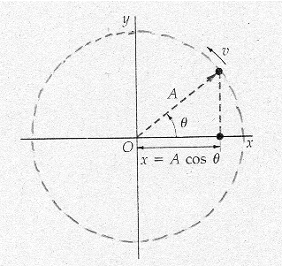
1. ELONGACION:

Según la gráfica del triángulo QOP:

Cos Ө = x/R de donde: x = R CosӨ

Como velocidad angular es W = Ө/t

entoncesӨ = Wt

Podemos escribir:

x = A CosWt
1)

Donde x es la elongación, A es la amplitud, W es la velocidad angular y t es el tiempo.

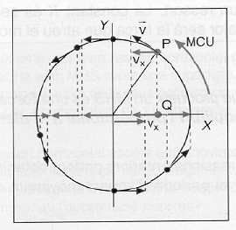
2. VELOCIDAD: es la componente rectangular de la velocidad tangencial V, sobre el eje x: (Vx)

SenӨ = Vx/V

de donde: Vx = V SenӨ

Como V = WR ,Ө = Wt y R = A

Podemos escribir:

V = - WA SenWt 2)

La velocidad máxima es: V = WA

3. ACELERACION: es la componente rectangular de la aceleración centrípeta, sobre el eje x de:

CosӨ = ax/ac de donde ax = acCosӨ

comoac = W²r y Ө = Wt

podemos escribir:

a = - W²A CosWt 3)

si comparamos 1) y 3) podemos escribir: a = - W².A 4)

Es decir, la aceleración en el M.A.S. es directamente proporcional al valor de la elongación.

El signo negativo se debe a que el sentido de la aceleración es contrario al sentido del movimiento.

4. PERIODO EN EL MAS:

De las fórmulas F= KX y F= ma

Tenemos que:kx = ma tomando x como la máxima elongación y reemplazando a= W²A, tenemos:
kA =m W²A de donde k/m= W² como W = 2∏/T
Reemplazando y despejando T obtenemos la fórmula para el periodo en un M.A.S.

El periodo (T) de una masa (m) que oscila suspendida de un resorte (de constante de elasticidad k) esta dado por la fórmula:
$$T=2π\sqrt{\frac{m}{k}}$$

La fórmula anterior, también, se deduce al aplicar el principio de la conservación de la energía, donde la energía cinéticamáxima es igual a la energía potencial elásticamáxima y teniendo en cuenta que la velocidad máxima, es
v = Aw (recuerda que el mayor valor de seno es ± 1)

EJERCICIOS 1

De acuerdo a las fórmulas halladas para el M.A.S., contestar:

1. Cuál es el valor de la aceleración cuando la velocidad es máxima?
2. Qué valor tiene la velocidad cuando la aceleración es máxima?
3. Para qué posiciones el valor de la velocidad es nulo?
4. Para cuáles posiciones el valor de la aceleración es máxima?
5. Para que posición el valor de la elongación es negativo?

3. MOVIMIENTO PENDULAR:

Uno de los movimientos, aproximadamente armónico simple, es el movimiento pendular.
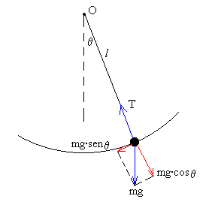
Un péndulo no es sino una masa suspendida de un hilo que puede oscilar a una y otro lado de su posición de equilibrio. El péndulo puede ser simple como el descrito en el párrafo anterior o compuesto cuando en vez de un hilo se tiene una barra rígida. El peso de la masa pendular mg se descompone en la componente F y la componente F1. La que interesa es la componente F por ser la fuerza variable que mantiene el movimiento.
SenӨ = F/mg de donde:

F = mg SenӨ Como F = ma

entonces: ma = mg SenӨ de donde: a = g SenӨ

Si consideramos el arco OM aproximadamente igual al segmento
ME = x, entonces del triángulo MAE:
SenӨ = x/L

Luego a = g.x
l
Reemplazando en la fórmula del período hallada (5) y simplificando, tenemos:
$$T=2π\sqrt{\frac{l}{g}}$$

LEYES DEL PENDULO:

1. El período de oscilación de un péndulo es independiente del material de que está construido.
2. Las oscilaciones de pequeña amplitud, son isócronas, o sea que gastan el mismo tiempo.
3. El período de un movimiento pendular es inversamente proporcional a la raíz cuadrada del valor de la gravedad.
4. El período de oscilación de un péndulo es directamente proporcional a la raíz cuadrada de la longitud.
5. El periodo de oscilación de un péndulo no depende de su masa

El péndulo es de gran utilidad por la facilidad que ofrece para determinar el valor de la gravedad en cualquier lugar. Solo se requiere medir el período y la longitud del péndulo.g = (2∏/T)² L

4. MOVIMIENTO ONDULATORIO

Es un movimiento vibratorio transmitido sucesiva y gradualmente por una partícula que vibra, a los demás del mismo medio.

Tanto el movimiento ondulatorio transversal como el longitudinal se representan de igual manera, pero se debe tener en cuenta que en el movimiento ondulatorio longitudinal es una serie de compresiones y dilataciones, mientras que en el movimiento ondulatorio transversal se presentan ascensos y descensos de cada partícula originando crestas y valles.

LONGITUD DE ONDAS: Es la distancia a que el movimiento ondulatorio se propaga en una oscilación completa. Se representa por la letra griega λ (Lambda).

VELOCIDAD DE PROPAGACION: Es la distancia a que se transmite el movimiento ondulatorio durante un segundo. ESTA VELOCIDAD VARÍA CON EL CAMBIO DE MEDIO.

Suponiendo que el movimiento es uniforme la velocidad de propagación se puede expresar:

Velocidad de propagación = distancia/Tiempo V = x/t
se da en m/s, cm/s, pies/s, etc.

Como en un ciclo completo el tiempo empleado es T, y, siendo V la velocidad de propagación, la longitud de onda vendrá dada por la expresión:

Longitud de onda = velocidad por periodo

$\text{λ} = V.T$y como T = 1/F

Entonces: $\text{λ} = V/f$ , es decir, la longitud de onda es inversamente proporcional al valor de la frecuencia.

En la grafica se muestran 3 movimientos ondulatorios de igual amplitud y diferente frecuencia. Podemos observar que a menor frecuencia hay mayor longitud de onda y viceversa.

COMPORTAMIENTO DE LAS ONDAS AL PROPAGARSE.
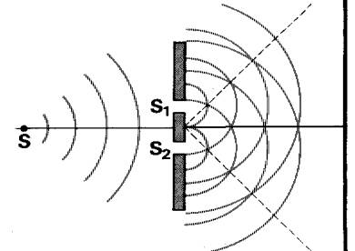
PRINCIPIO DE HUYGENS: Todo punto de un medio, a donde llega un movimiento ondulatorio de un centro primario principal, se convierte en un nuevo centro de vibración dando lugar a una serie de ondas alrededor de sí.

Al pasar parte de la onda por las aberturas A y B, se propaga al otro lado de las reglas como si el centro de perturbación no fuera O sino A y B.

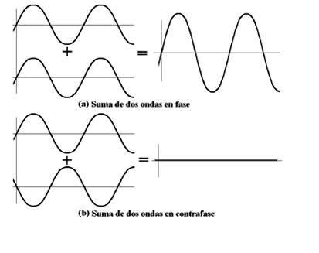
INTERFERENCIA: Es el fenómeno de superposición de dos o más movimientos ondulatorios.

Cada movimiento ondulatorio se propaga independientemente, sin que la existencia de cada uno perjudique a los demás.

Si dos movimientos ondulatorios están en fase sus respectivas amplitudes se suman dando lugar a una amplitud resultante mayor a esto se le llama interferencia constructiva. Por ejemplo las orquestas y la música en general.

Cuando dos movimientos ondulatorios de igual amplitud y frecuencia interfieren de manera que hay entre ellos una diferencia de fase de 180 grados, o de 1/2 período, se dice que están en oposición de fase, y la elongación resultante es cero, o sea el reposo. A este tipo de interferencia se le llama destructiva. Por ejemplo lo que sucede con los silenciadores o disipadores de sonido.

ONDAS ESTACIONARIAS: Tiene lugar cuando dos ondas de igual amplitud y frecuencia se propagan en sentido contrario en un mismo medio.

Como resultado de la interferencia producida, algunos puntos del medio, en los cuales hay interferencia por refuerzo, vibran con máxima amplitud y se denominan Vientres, en tanto que otros, en los que hay interferencia destructiva no vibran y reciben el nombre de nodos.

FRENTE DE ONDA PLANO:

Cuando se producen 3 sistemas de ondas concéntricas, llega un punto en que las tangentes de las tres ondas tratan de formar una sola que pareciera proceder del centro.

Si se aumenta el número de focos, la serie de ondas ya no forman un arco sino una línea recta, llamada Frente de Onda.

REFLEXION DE ONDAS

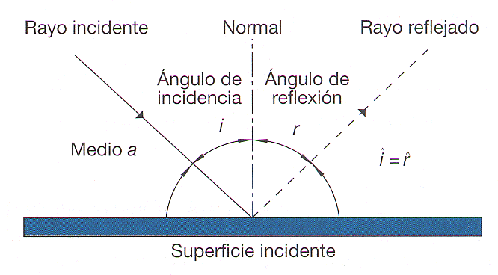
Se sucede cuando el movimiento ondulatorio que parte de un centro de vibración produciendo ondas, encuentra algún obstáculo con el cual choca; al chocar las ondas retroceden.

Al llegar la onda al punto de incidencia, se refleja, o sea, que cambia de dirección:

El eco es la reflexión del sonido que para que el ser humano lo perciba la superficie incidente debe estar a mínimo 17 metros

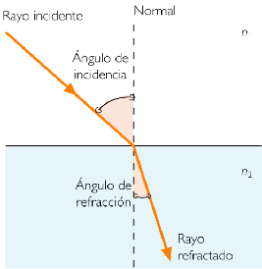
REFRACION DE ONDAS: Cuando un tren de ondas planas llega con alguna inclinación a la superficie de separación de dos medios en los cuales su velocidad de propagación es diferente, allí las ondas dejan de ser paralelas y se produce un quiebre de los rayos ondulatorios, que se llama Refracción.

Para un determinado par de medios, la relación entre los senos de los ángulos de incidencia y de refracción es constante.

El valor de esta relación, llamado índice de refracción, es igual al de la relación entre las respectivas velocidades de propagación:Por tanto, el quiebre de los rayos depende, tanto del la inclinación con que llegan a la superficie de superación, como de la velocidad de propagación en ellos V1 , y V2.

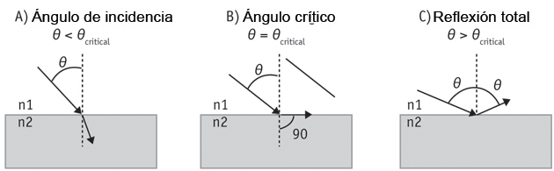

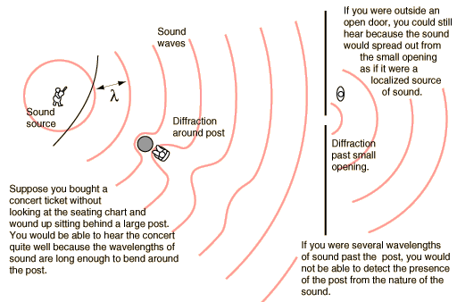
DIFRACCION DE ONDAS: Tiene lugar cuando un frente de onda encuentra un obstáculo cuyas medidas son del mismo orden que su longitud de onda. Cuando las dimensiones del obstáculo son menores que las de la longitud de onda, ésta se flexiona o dobla, hasta bordear el obstáculo.

La difracción es mucho más notable cuando la longitud de onda es relativamente grande con respecto al tamaño del obstáculo. Este es el caso común de las ondas acústicas. En cambio, cuando la longitud de onda es muy pequeña, son más difíciles de observar los fenómenos de difracción. Tal es el caso de la óptica, donde a la difracción suele acompañar la interferencia.

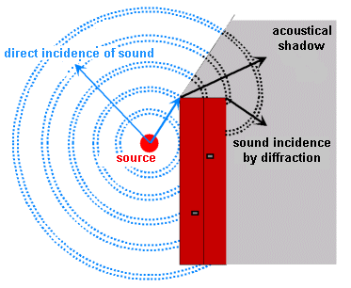

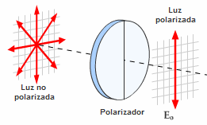

POLARIZACION: Este fenómeno solo tiene lugar en ondas de carácter transversal. La polarización de una onda consiste en la reducción de todos los planos posibles de vibración a uno solamente.

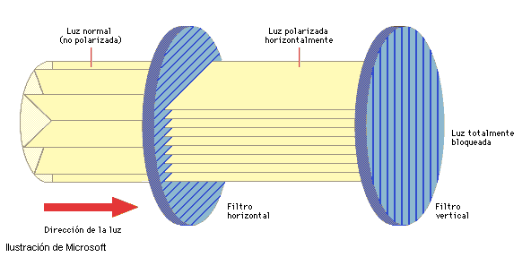

LA LUZ

Existen diferentes teorías que, durante el tiempo, han buscado explicar la naturaleza de la luz.

1. TEORIA CORPUSCULAR: Fue enunciada por Isaac Newton lo cual decía: "La luz está formada por partículas muy pequeñas, llamadas corpúsculos que se desplazan a gran velocidad en línea recta".

2. TEORIA ONDULATORIA: Fue enunciada por Christian Huygens, lo cual decía: "La luz se presenta por medio de ondas periódicas, que se desplazan a gran velocidad. Este movimiento ondulatorio necesita de un medio de propagación especial llamado ETER”.

3. TEORIA ELECTROMAGNETICA: Fue enunciada por Maxwell y decía: "La luz está determinada por campos eléctricos y magnéticos que se desplazan a gran velocidad y no necesitan la existencia de un medio de propagación".

4. TEORIA CUANTICA: Fue enunciada por Planck y decía: "La luz está determinada por pequeños paquetes de energía llamados fotones o cuantos".

Hertz decía: La teoría ondulatoria no es una teoría es una certeza. Einstein en 1.905, publicó un libro en que contrariaba las tesis de Newton, con base a estudios de Max Planck. Considera la luz de estructura, granular, es decir, constituida por corpúsculos esta vez de energía y no de materia como los de Newton. A estos gránulos, los denominó Fotones o Cuantos.

5. TEORIA MECANICA ONDULATORIA: Fue enunciada por Luis de la Broglie, la cual decía: "La luz esta determinada por corpúsculos que se presentan en forma de ondas y se desplazan a gran velocidad". Llegó a la conclusión de que en verdad la luz participa de una doble naturaleza: ondas y corpúsculos. La luz, en estas condiciones consistiría en un enjambre de Fotones que ondulando se propagan en el espacio.

Lo más aceptado hasta el momento es lo que se conoce como dualidad onda-partícula o sea se toma en conjunto las teorías corpuscular y ondulatoria.

2. VELOCIDAD DE LA LUZ

Desde tiempos remotos el hombre se ha interesado en determinar, con la mayor exactitud, la velocidad de la luz, como son: Galileo en 1667, no obtuvo resultados por tomar distancias demasiado cortas; Roemer en 1674, por medio de la observación de un satélite de Júpiter calculo la velocidad de la luz en 200.000 Km/s; Fizeau en 1849 creo un dispositivo de laboratorio para medir dicha velocidad, obteniendo 313.000 Km/s; Foucault en 1862 perfeccionó el método anterior y obtuvo como valor 298.000 Km/s; en 1932 Michelson trabajando durante 50 años determino con mucha precisión que su valor era 299.700 km/s, ganando así el premio NOVEL.

Actualmente en física se considera un valor aproximado del valor de la velocidad de la luz en el vacio de: 300.000 Km/s

ACTIVIDAD 1.

- ¿Cuánto tarda la luz del sol en llegar a la tierra? ¿Cuantas vueltas podría dar la luz alrededor de la tierra en 10 seg?
- Calcule en Km en valor de un año luz.
- La luz de la estrella más cercana tarda 4 años en llegar a la tierra. ¿A que distancia esta?
- El astrónomo francés Nicolás Louis de Lacaille quien en 1752 descubrió que Alfa Centauro es una estrella binaria. Está a 4,36años luz de la Tierra. Determina a que distancia en km se encuentra.
- Consulta: ¿qué es haz de luz divergente? ¿Convergente? ¿Paralelo?

3. PROPIEDADES DE LA LUZ:

- La Reflexión 5. La Refracción
- La Difracción 6. La Interferencia
- Dispersión 7. La Polarización
- Efecto Doppler

  - LA REFLEXION DE LA LUZ

Se denomina reflexión de la luz al cambio brusco que experimentan en su dirección los rayos luminosos que chocan contra una superficie. Toda superficie donde los rayos de la luz se reflejan constituye un espejo. Ej: aguas tranquilas, una lámina de metal o un vidrio pulido. Todos los cuerpos son en menor o mayor grado superficies reflectantes, ya que son visibles precisamente porque reflejan la luz que reciben del sol.

La reflexión es un fenómeno que se presenta en un mismo medio. Se caracteriza porque el ángulo incidente es igual al ángulo reflejado.

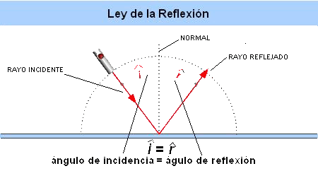

CLASES DE REFLEXION:

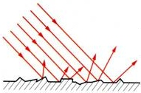
Los rayos de luz al incidir sobre superficies blancas y rugosas, se reflejan en todas direcciones. Las superficies negras no reflejan la luz, sino que la observan. Los cuerpos que presentan una superficie bien pulimentada, reflejan la luz en forma regular.

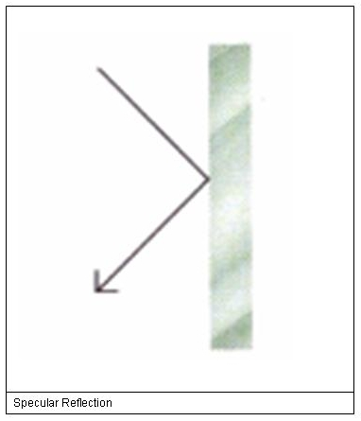
DIFUSION O REFLEXION DIFUSA: Cuando los rayos que inciden sobre una superficie ordinaria son desviados en todas direcciones. Ejemplo: un papel, una pared, partículas de polvo, etc.

REFLEXION REGULAR O ESPECULAR: Es la que tiene lugar en los espejos o en los cuerpos que hagan sus veces.

LA REFRACCION

Este fenómeno se presenta cuando la luz pasa de un medio a otro de densidad diferente. Cuando un rayo de luz se desplaza de un medio menos denso: se cumple que el ángulo de refracción resulta menor que el ángulo incidente, por ejemplo: si pasa del aire al agua. Si el rayo de luz va de un medio más denso a uno menos denso, el ángulo de refracción resulta mayor que el ángulo incidente; esto se debe a la menor resistencia que presentan las moléculas hacia el paso del rayo de luz.

LEY DE SNELL: La ley de Snell se basa en el índice de refracción (n) del segundo medio respecto del primero, así:

$$\frac{sen i}{sen r}=\frac{n2}{n1}=\frac{v1}{v2}$$

Ejemplo: Un rayo que viaja en el aire incide sobre una lamina con un ángulo de 45°, si el ángulo de refracción fue de 30°. ¿Cuál es el índice de refracción? (el coeficiente de refracción en el aire es de 1)
Datos:

DATOS: i = 45° r = 30° n = ?

$$\frac{sen 45}{sen 30}=\frac{n2}{1}$$

$$\frac{0,70}{0,5}=n2$$

$$n2 = 1,4$$

EJERCICIOS

- En un mismo experimento se obtuvo un ángulo incidente de 60°, si el ángulo de refracción es 45°. ¿Cuál es el índice de refracción?
- Se obtuvo un índice de refracción de 1.2, si el ángulo incidente es 20°. ¿Cuál es el ángulo de refracción?
3. Resuelve el taller 6 del texto guía. 3.3. LA DIFRACCION: Es el fenómeno por el cual se presenta que la luz se curva alrededor de los cuerpos.

3.4. LA INTERFERENCIA: Es el fenómeno por el cual nos índica que la luz más luz puede dar en ciertos casos obscuridad; esto se debe a la existencia de ciertas amplitudes que están desfasadas.

3.5. LA POLARIZACION: Se presenta cuando los rayos de luz van perpendicularmente con respecto al desplazamiento del objetivo.

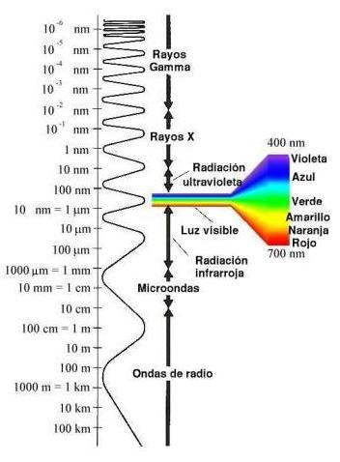
3.6. EXISTENCIA DE LOS COLORES: En primer lugar partimos del hecho de que la luz blanca es la combinación de varios rayos con diferentes longitudes de onda . Cuan un haz de luz pasa a través de un prisma se descompone en dichos rayos, a este fenómeno le llamamos DISPERSION DE LA LUZ

La luz esta determinada por un conjunto de frecuencias relativas a los diferentes colores que van desde el rojo hasta el violeta.

La existencia de un color se debe a la reflexión de la frecuencia relativa a dicho color y las demás frecuencias que posee la luz son absorbidas por el cuerpo.

Ejemplo: Un cuerpo es rojo porque se refleja solamente la frecuencia relativa al color rojo y los demás colores no se pueden ver, porque sus frecuencias son absorbidas por el cuerpo.

Un objeto es amarillo porque refleja la frecuencia relativa al amarillo.

Un objeto es blanco por que refleja todas las frecuencias relativas a los colores; por eso es blanca la luz.

Un objeto es negro porque absorbe todas las frecuencias relativas a los colores que tiene la luz; por eso es que al tener un vestido negro se siente calor.

4. ESPEJOS

Los espejos se caracterizan por poseer superficies reflectantes. En los espejos se presenta la reflexión total.

4.1. CLASES DE ESPEJOS

- Espejos Planos 2. Espejos esféricos

- ESPEJOS PLANOS :

IMAGENES DE LOS ESPEJOS PLANOS: Al colocar un objeto frente a un espejo plano, lo vemos reproducido en el espejo, diremos entonces que se ha formado en el espejo una imagen Virtual de objeto.

IMAGEN: Es la sensación visual producida por los rayos luminosos, que partiendo de un objeto llegan a los ojos después de haberse reflejado en el espejo.
Se llama imagen Virtual de un objeto, al punto de intersección de las prolongaciones de todos los rayos reflejados, correspondientes a rayos que han salido del objeto, y se han reflejado, de modo que una imagen virtual es algo así como una ilusión óptica, pues donde la vemos no hay nada.

Las imágenes reales se pueden recoger en pantallas, en tanto que las virtuales no.

IMAGEN DE UN PUNTO:

Sea A un punto luminoso y consideremos los rayos AB y AC que inciden sobre el espejo plano M. Levantando en los puntos de incidencia B y C las correspondientes normales N y N' y trazando los rayos reflejandos AD y CH, se observará que resultan divergentes y que solamente sus prolongaciones se cortarían por detrás del espejo en un punto A' que viene a ser la imagen de A.

Al hacer la gráfica tenemos en cuenta que el ángulo i = r. Luego, observamos que.
AF = A'F

Las imágenes dadas por los espejos planos son virtuales, derechas, del mismo tamaño del objeto y simétricas de éste con relación al espejo.

IMAGEN DE UN OBJETO: Como en el caso de la imagen de un punto, la imagen de un objeto es también virtual y simétrica del objeto con relación al espejo y de igual tamaño que éste.

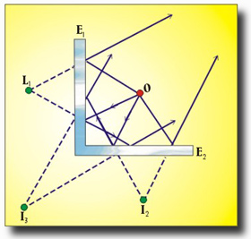
ESPEJOS ANGULARES: Teniendo dos espejos planos formando un ángulo diedro y variando el valor del ángulo podemos llegar a las siguientes conclusiones:

1. El número de imágenes aumenta al disminuir el ángulo, formados por los espejos.

- El producto del ángulo en grados por el número de imágenes (incluido el objeto) es constante e igual a 360 grados.

donde, n = número de imágenes; x = ángulo de los espejos.

n. x = 360° . . n= 360/x

Si n representa el número de imágenes (sin incluir el objeto) la anterior fórmula se puede transformar en:

$$n= \frac{360}{X-1}$$

Cuando los espejos son paralelos el número de imágenes formada será infinito.
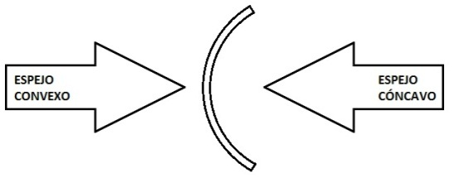
ESPEJOS ESFERICOS: Son los espejos cuya superficie reflectora es un casquete esférico. El espejo esférico recibe el nombre de cóncavo cuando la superficie reflectora es la interior y convexo cuando es el exterior.

ELEMENTOS DE LOS ESPEJOS ESFERICOS:

1. Centro de curvatura (C): Centro de la esfera a la cual pertenece el casquete.

2. Radio de curvatura (R): Radio de la esfera a la cual pertenece el casquete.

3. Centro de figura. (V): Parte media del casquete; se le llama también vértice o polo del espejo.

4. Eje principal; Recta que pasa por los centros de figura y de curvatura.

5. Eje secundario: recta que solo pasa por el centro de curvatura.

6. Sección principal: Intersección del espejo con cualquier plano que pase por el eje principal.

7. La abertura. (w): es el ángulo que toman los radios extremos de una sección principal. Las leyes deducidas para los espejos esféricos, se refieren a espejos de pequeña abertura.
Eje de Simetria
c
f
R

ESPEJOS CONCAVOS: Si sobre un espejo cóncavo se hace
incidir haces de rayos paralelos al eje principal y también
paralelo a un eje secundario, podemos observar:

Los rayos reflejados convergen hacia un punto del eje principal llamado foco principal del espejo (f).

IMAGENES DADAS POR LOS ESPEJOS CONCAVOS: Pueden ser reales o virtuales según la posición con respecto al espejo que tenga el objeto.

Para el trazado de las imágenes de objetos, dadas por los espejos cóncavos se acostumbra a tomar en cuenta lo que se llama los rayos notables que son:

1. Rayo paralelo al eje principal que al reflejarse pasa por el foco.

2. Rayo que pasa por el centro de curvatura y que se refleja por el mismo camino de incidencia.

3. Rayo que pasa por el foco y que al reflejarse resulta paralelo al eje principal.

De acuerdo con la posición del objeto respecto al espejo son cinco los casos de formación de imágenes que se pueden presentar:
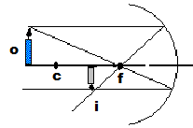

1. Caso: EL OBJETO SE ENCUENTRA ENTRE EL INFINITO Y EL CENTRO DE CURVATURA. La imagen se forma entre el foco y el centro de curvatura. Es real, invertida y de menor tamaño.

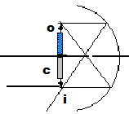

- Caso: OBJETO EN EL CENTRO DE CURVATURA: La imagen se forma en el centro de curvatura. Es real, invertida, y de igual tamaño.

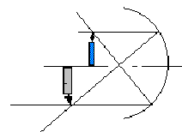

- Caso: OBJETO ENTRE EL FOCO Y EL CENTRO DE CURVATURA: La imagen de forma entre el centro de curvatura y el infinito. Es real, invertida y de mayor tamaño.

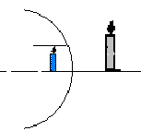
4. Caso: OBJETO CENTRO DEL FOCO: No se forma imagen.

5. Caso: OBJETO ENTRE EL FOCO Y EL ESPEJO: La imagen se forma al otro lado del espejo. Es virtual, derecha y de mayor tamaño.

FORMULA DE LOS ESPEJOS CONCAVOS:

to=do
ti di

1 + 1 =1
do di f

Se consideran positivas las medidas delante del espejo.

AUMENTO LATERAL DE UN ESPEJO

A = ti/0 = di/do

A = Aumento lateral ti = tamaño de la imagen
to = tamaño del objeto di= distancia de la imagen al espejo
do= distancia del objeto al espejo

Convenio de signos:

a) Si di resulta negativa, se dice que la imagen es virtual o aparente.
b) Si ti resulta negativa, se dice que la imagen es invertida. Indica que se halla bajo el eje de simetría.

Ejemplo: Se coloca un objeto cuyo tamaño es de 12 cm frente a un espejo cóncavo distante a 60 cm, el radio de curvatura es de 40 cm. A qué distancia se presenta la imagen, qué clase de imagen es y cuál es su tamaño?

Datos:

to = 12 cm do = 60 cm R = 40 cm

di = clase de imagen =

R = 2F F = R/2 F = 40cms/2 = 20 cm

1/do + 1/di = 1/F 1/di = 1/F - 1/do

1/di = 1/20 - 1/60 1/di = 3-1/60

1/di = 2/60 = 1/30 di = 30 cm

Respuesta: La imagen se halla a una distancia de 30 cm y es real porque resulto positiva.

A = ti/to = -di/do

ti = - di* to/do

i = - 30 cms * 12 cm/60 cm

i = - 6 cm

Respuesta: Se trata de una imagen invertida por que resultó negativa y su tamaño es de 6 cms.

ESPEJOS CONVEXOS:

Para hacer el trazo de las imágenes de los espejos convexos se procede exactamente lo mismo que en los espejos cóncavos.

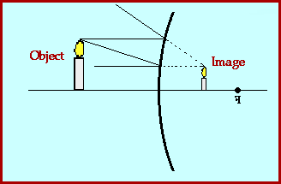
Los espejos convexos dan siempre imágenes de las mismas características a saber: Virtuales, Derechas y más pequeñas que el objeto.

La distancia objeto (do) se considera positiva. La distancia imagen (di) es positiva si se encuentra del mismo lado del objeto y negativa en caso contrario. La distancia Focal negativa.

FORMULA PARA ESPEJOS CONVEXOS:

1 + 1 = - 1
do di f
do = distancia del objeto al espejo

di = distancia de la imagen al espejo

f = distancia focal

r = radio de curvatura

Ejemplo: Se coloca un objeto a una distancia de 40 cm respecto a un espejo cóncavo, si la distancia focal es de 15 cm. A qué distancia se encuentra la imagen del espejo?

Datos:

do= 40 cm F = 15 cm di = ?

1/do + 1/di = 1/F 1/di = 1/f - 1/do

1/di = 1/15 - 1/40
1/di = 5/120
1/di = 1/24
di = 24 cm.

La imagen se encuentra a una distancia de 24 cm.

Ejemplo: Se coloca un objeto cuyo tamaño es de 12 cm frente a un espejo cóncavo distante a 60 cm, el radio de curvatura es de 40 cm A qué distancia se presenta la imagen. ¿qué clase de imagen es y cuál es su tamaño?

Datos: o = 12 cm do = 60 cm R = 40 cm di, clase de imagen, i =?

R = 2F F = R/2 ; F = 40cm/2 = 20 cm

1/do + 1/di = 1/F 1/di = 1/F - 1/do

1/di = 1/20 - 1/60
1/di = 2/60 = 1/30
di = 30 cm.

Respuesta:
La imagen se halla a una distancia de 30 cm y es real porque resulto positiva.

EJERCICIO

1. Un objeto se halla a 36 cm. de un espejo cóncavo y la imagen se encontró a 18 cm. Cuál es el radio de curvatura?

2. El tamaño de un objeto es de 20 cm, y se coloca a una distancia de 48 cm. de un espejo cóncavo, el radio de curvatura es de 30 cm. Cuál es la distancia de la imagen al espejo, qué clase de imagen es, cuál es su tamaño y cuál es el aumento?

4. LENTES

Las lentes se caracterizan por presentar superficies refractantes, es decir, se presenta el fenómeno de la refracción. Las lentes son generalmente de vidrio o de plástico.

4.1 CLASES DE LENTES.

a) Lentes convexas b) Lentes cóncavas c) sus combinaciones
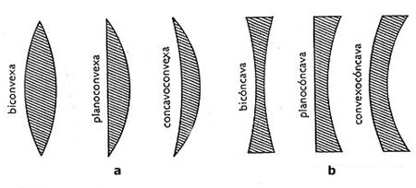

Las lentes convexas refractan a partir de la parte exterior.

Ejemplo: divergente convergente

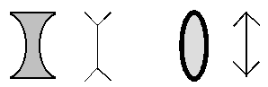
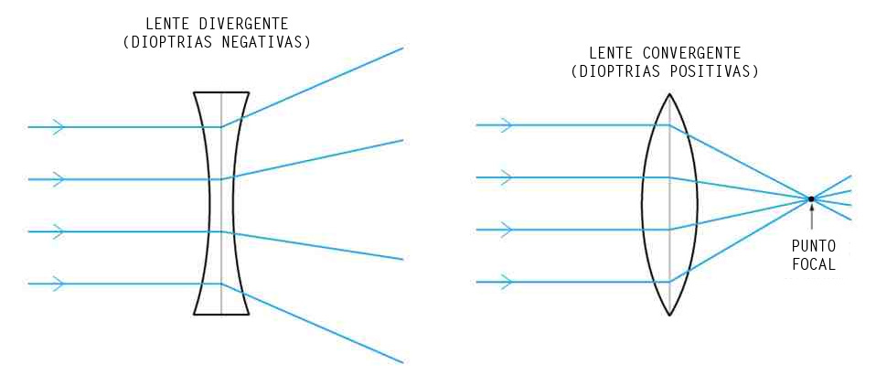
Las lentes cóncavas refractan a partir de la parte interior. También se les llama lentes divergentes. Generalmente las fórmulas de las lentes son iguales a la de los espejos.

